**保密★启用前**

**二年级下册数学期末考试综合素养测评A卷（A3版密封）**

考试分数：100分；考试时间：60分钟

|  |  |  |  |  |  |  |  |  |  |  |
| --- | --- | --- | --- | --- | --- | --- | --- | --- | --- | --- |
| **题号** | **一** | **二** | **三** | **四** | **五** | **六** | **总分** | **总分人** | **复核人** | **登分人** |
| **得分** |  |  |  |  |  |  |  |  |  |  |

注意事项：

1．答题前，填写好自己的姓名、班级、考号等信息，请将答案写在规定的位置上。

2．选择题、判断题必须使用2B铅笔填涂答案，非选择、判断题必须使用黑色墨迹签字笔或钢笔答题，请将答案填写在规定的位置上。

3．考试结束后将试卷交回。

**一、选择题（每题2分，共16分）**

1．在有余数的除法算式中，余数是6，除数不可能是（    ）。

A．5 B．7 C．8

2．夜晚面向北极星站立，右面的方向是（    ）。

A．东 B．西 C．南

3．下面的数中，最接近5000的是（    ）。

A．5005 B．4999 C．5002

4．45名学生在公园划船，每条船最多坐6人，至少需要（    ）船。

A．6条 B．7条 C．8条

5．小强、小刚和小芳比赛背同一篇课文，小强比小刚多用10秒，小芳比小刚少用10秒，（    ）背的最慢。

A．小强 B．小刚 C．小芳

6．如果在墙上钉一根钉子挂钥匙、书包，钉子的长度是（    ）比较合适。

A．50毫米 B．500毫米 C．5毫米

7．美术兴趣小组里女生比男生多18人，后来又来了女生15人和男生32人。现在（    ）的人数多。

A．女生 B．男生 C．无法确定

8．钟面上（    ）时整，时针和分针形成的角是锐角。

A．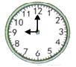 B．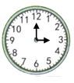 C．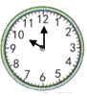

**二、填空题（每题2分，共16分）**

9．傍晚，面对太阳时，你的左面是( )方，你的后面是( )方。

10．小华绕操场跑一圈用58秒，小文跑一圈用1分。( )跑得快，快( )秒。

11．分针从12走到8，要走( )分。时针从6走到8，要走( )时。

12．饲养场有鹅240只，鸡比鹅多得多，鸭比鹅多一些，兔比鹅少一些，鸡、鸭、鹅、兔中数量最多的是( )，最少的是( )。

13．10张纸摞起来大约厚1毫米，10000张这样的纸摞起来大约厚( )米。

14．亮亮在口算一道减法算式时，是这样想的：87－20＝67，67－9＝58，亮亮计算的这道减法算式是( )。

15．如图中，有( )个直角、( )个锐角。

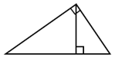

16．商店门口按照红黄蓝的顺序排列彩灯，第20个灯泡是( )颜色。

**三、判断题（每题2分，共8分）**

17．一瓶矿泉水要2元，13元最多能买7瓶。( )

18．播放1集《熊出没》的时间是20分钟，播放5集的时间是1小时。( )

19．傍晚，面向太阳，后面是东。( )

20．在加法算式中，和总比两个加数都大。( )

**四、计算题(共12分）**

21．(6分)用竖式计算。

19÷4＝            48÷5＝            64÷8＝            46÷7＝

22．(6分)用竖式计算。（带*的题要验算）

50÷9＝                78＋473＝

*760－465＝                296＋415－363＝

**五、连线题(共12分）**

23．(6分)下面各是什么角，连一连。

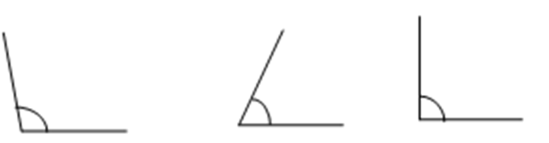

锐角          直角         钝角

24．(6分)连一连。

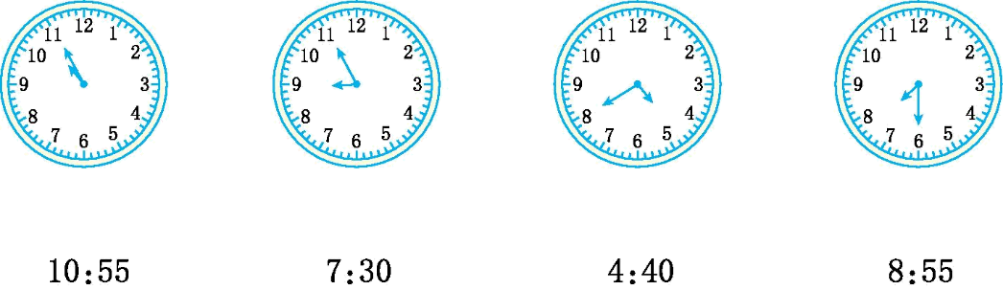

**六、解答题(共36分）**

25．(6分)一个星期有7天，4月份有30天。算一算4月份一共有几个星期零几天？

26．(6分)小华每分钟可以完成8道口算题，从11：40到11：45，他一共可以完成多少道口算题？

27．(6分)小力看一本60页的故事书，第一天看了25页，第二天看了18页，还剩下多少页没有看？

28．(6分)新桥小学共有906名同学，其中一、二年级有308人，三、四年级有330人。五、六年级共有多少人？

29．(12分)“白色污染”会给我们的环境带来很大的危害，所以我们要尽量减少塑料袋的使用，多使用环保袋或能够重复利用的袋子。洛洛、芳芳、亮亮和安安统计了自己家一周内使用塑料袋的情况，结果如下：

|  |  |  |  |
| --- | --- | --- | --- |
| 洛洛家 | 芳芳家 | 亮亮家 | 安安家 |
| 17个 | 22个 | 11个 | 7个 |

（1）（    ）家这一周使用的塑料袋最多，（    ）家这一周使用的塑料袋最少。

（2）安安家这一周比洛洛家少使用（    ）个塑料袋。

（3）他们四家这一周一共使用了（    ）个塑料袋。

（4）根据上面的统计结果，你有什么建议？

**参考答案**

1．A

【分析】在有余数的除法中，除数要大于余数，据此解决。

【详解】A．5＜6，除数小于余数，故，除数不可能是5；

B．7＞6，除数大于余数，故，除数可能是7；

C．8＞6，除数大于余数，故，除数可能是8。

故答案为：A

【点睛】此题主要考查的是余数与除数之间的关系，要熟练掌握。

2．A

【分析】夜晚面向北极星站立，说明面向的方向是北，后面是南，左面是西，右面是东；据此选择。

【详解】由题意分析得：

夜晚面向北极星站立，右面的方向是东。

故答案为：A

【点睛】此题主要考查的是方向的辨别，要熟练掌握辨别的方法。

3．B

4．C

【分析】有45名学生去划船，每条船最多能坐6人，要求需要租船的条数，也就是求45里面有几个6，列式为45÷6，若有余数，则用商加上1，求出至少需要几条船。

【详解】45÷6＝7（条）……3（人）

7＋1＝8（条）

至少要租8条船。

故答案为：C

【点睛】解决此题的关键要明确余下的3人需要再租1条船，才够坐。

5．A

【分析】根据题意，用的秒数：小强＞小刚＞小芳。背同一篇课文，所花的时间越多，则背得越慢；所花的时间越少，则背得越快；因此小强最慢，小芳最快。

【详解】根据分析可得：小强背得最慢。

故答案为：A

【点睛】此题的关键是明确用时少的背得快，然后再进一步解答。

6．A

7．A

【分析】已知原来女生比男生多18人，后来又来了女生15人和男生32人，根据求一个数比另一个数多多少，用减法求出后来来的男生比女生多多少人，然后与18人进行比较，如果后来的男生比女生多的人数等于18人，说明现在男生和女生同样多；如果后来的男生比女生多的人数小于18人，说明现在女生比男生多；如果后来的男生比女生多的人数大于18人，说明现在男生比女生多。据此解答。

【详解】（人）

17＜18

所以，现在女生的人数多。

故答案为：A

【点睛】此题考查的目的是理解掌握100以内数的加减法的计算法则，100以内数的大小比较方法及应用。

8．C

【分析】根据锐角是指大于0°且小于90°的角，直角是指等于90°的角，钝角是指大于90°且小于180°的角。据此解答即可。

【详解】A．是直角；

B．是直角；

C．是锐角；

故答案为：C

【点睛】本题主要考查了角的分类知识，注意也可以结合三角板的直角进行判断。

9． 南 东

【分析】傍晚，太阳从西方落下，地图通常是按上北、下南、左西、右东绘制的，依此填空即可。

【详解】面对太阳时，也就是面对西方，那么左面就是南方，后面就是东方。

【点睛】此题考查的是位置与方向的判断，解答此题的关键在于掌握太阳东升西落的规律。

10． 小华 2

11． 40 2

12． 鸡 兔

【分析】鸡比鹅多得多，也就是鸡比鹅多，且多很多；

鸭比鹅多一些，也就是鸭比鹅多，且多一点；

兔比鹅少一些，也就是兔比鹅少，且少一点；

故，鸡的数量最多，鸭的数量排第二，鹅的数量排第三，兔的数量最少。

【详解】由题意分析得：

饲养场有鹅240只，鸡比鹅多得多，鸭比鹅多一些，兔比鹅少一些，鸡、鸭、鹅、兔中数量最多的是鸡，最少的是兔。

【点睛】此题主要考查的是数的相对大小关系，要熟练掌握。

13．1

【分析】10个1000是10000，则10000里面有1000个10，所以，10000张纸里有1000个10张纸；

10张纸大约厚1毫米，则1000个10张纸的厚度大约就是1000毫米；

1米＝1000毫米。

【详解】由题意得：

10张纸擦起来大约厚1毫米，10000张这样的纸擦起来大约厚1米。

【点睛】此题主要考查的是万以内数的组成及长度单位的换算。

14．87－29＝58

【分析】由题干“87减20的结果继续减9”可知，87共减去29，则这道减法算式是：87－29。

【详解】亮亮在口算一道减法算式时，是这样想的：87－20＝67，67－9＝58，亮亮计算的这道减法算式是（87－29＝58）。

【点睛】本题考查算式的等量代换，掌握运算顺序，找到相等的量是解题的关键。

15． 3 4

【分析】三角尺上最大的角为直角，其它两个角都是锐角，因此用三角尺上的角与每个角进行比较并计算出直角、锐角的个数即可，比直角小的角是锐角。

【详解】如图中，有3个直角、4个锐角。



【点睛】解答此题应明确锐角和直角的特点。

16．黄

【分析】红、黄、蓝这样的3个看成一组，用20除以3，求出商和余数，余数是几，就是这一组的第几个灯笼，没有余数就是这一组的最后一个灯笼，由此求解。

【详解】20÷3＝6（组）……2（个）

第20个灯泡是黄颜色。

【点睛】利用有余数的除法解决生活实际问题，余数是几，答案就是一组中的第几个。如果没有余数，则正好是一组中的最后一个。

17．×

【分析】这是一道有余数的除法计算题，13元除以一瓶矿泉水的价钱，所得的商就是13元最多能买矿泉水的瓶数。

【详解】13÷2＝6（瓶）……1（元），所以13元最多能买6瓶。

故答案为：错误。

18．×

19．√

20．×

【分析】根据整数加法的计算方法可知，100＋200＝300，和比两个加数都大。100＋0＝100，和等于其中一个加数；0＋0＝0，和等于两个加数。据此解答即可。

【详解】根据分析可知，当加数中有0时，和不会比两个加数都大。

故答案为：×

【点睛】熟练掌握整数加法的计算方法，解决本题时注意加数为0这种特殊情况。

21．4……3；9……3；8；6……4

【分析】整数除法列竖式计算，用乘法口诀来试商，商要与被除数的个位对齐；如果有余数，余数要比除数小。

【详解】19÷4＝4……3   48÷5＝9……3   64÷8＝8   46÷7＝6……4

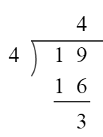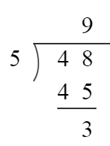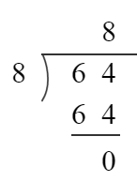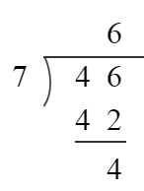

22．5……5；551

295；348

【分析】根据整数加减法计算方法：计算时相同数位对齐，从低位算起，哪一位算得的得数，就和哪一位对齐，加法中，如果满十就向前一位进一；减法中，哪一位上的数不够减，就从前一位退1当10，和该位上的数加在一起再减。

加减法的验算：根据被减数＝差＋减数，加数＝和－另一个加数，带入数据进行验算；

有余数的除法的计算方法：想除数和几相乘最接近被除数且小于被除数，那么商就是几，写在被除数的个位的上面；把除数和商相乘，将得数写在被除数下面；用被除数减去商与除数的乘积，所得的差写在横线的下面；将余数与除数比一比，余数必须必除数小。

【详解】50÷9＝5……5         78＋473＝551

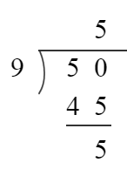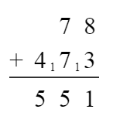

760－465＝295         296＋415－363＝348

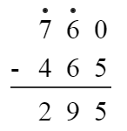验算：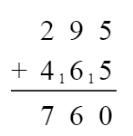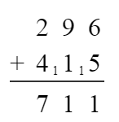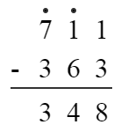

23．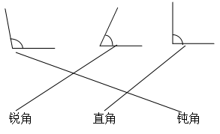

24．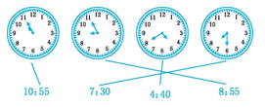

25．4个；2天

【分析】用总天数除以7，求出商和余数，即可解决此题。

【详解】30÷7＝4（个）……2（天）

答：4月份一共有4个星期零2天。

【点睛】此题主要考查的是100以内数的有余数除法的应用，要熟练掌握。

26．40道

【分析】先算出从11：40到11：45经过了多长时间，再用每分钟完成的数量乘所用的时间，算出来就是要求的结果。

【详解】11时45分－11时40分＝5（分）

8×5＝40（道）

答：他一共可以完成40道口算题。

【点睛】此题主要考查的是经过时间的计算及8的乘法口诀的应用。

27．17页

【分析】用总页数减去第一天看的页数，得到的差再减去第二天看的页数，结果就是还剩下没有看的页数。

【详解】60－25－18

＝35－18

＝17（页）

答：还剩下17页没有看。

【点睛】此题主要考查的是整数连减运算的应用，要熟练掌握。

28．268人

【分析】用总人数减去一、二年级的人数，得到的差再减去三、四年级的人数，结果就是五、六年级的人数。

【详解】906－308－330

＝598－330

＝268（人）

答：五、六年级共有268人。

【点睛】此题主要考查的是三位数与三位数的连减运算，要熟练掌握。

29．（1）芳芳；安安

（2）10

（3）57

（4）多使用购物袋或菜篮子，尽量减少使用一次性塑料袋。（答案不唯一，合理即可）

